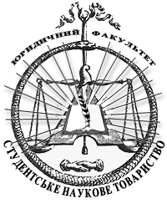

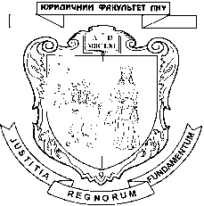**Львівський національний університет ім. І. Франка**

**Юридичний факультет**

**Студентське наукове товариство**

**Гурток конституційного права та процесу**

**ПРОТОКОЛ № 4**

засідання гуртка

25.03. 2016

**Присутні:**

Єрмолова Анастасія

Васьків Марта

Ткач Олег

Коломієць Тарас

Райчук Максим

Панкевич Каріна

Лончук Сергій

Яцишин Максим

Романюк Ростислав

**Керівник наукового гуртка:** проф. Рабінович С.П.

**Староста гуртка:** Ємолова А.А.

**Порядок денний:**

1. Визначити порядок доповідей відповідно до календарного планування засідань на семестр.
2. Заслуховування доповідей гуртківців.
3. Обговорення піднятих проблемних питань.

**СЛУХАЛИ:**

1. Старосту наукового гуртка та наукового керівника.
2. Доповідь Сергія Лончука на тему «Проблемні питання децентралізації повноважень Органів Місцевого Самоврядування у сфері регулювання земельних відносин»
3. Доповідь Максима Райчука на тему «Інститут парламентського контролю: поняття та правова природа»

**ВИРІШИЛИ:**

1.Провести наступне засідання гуртка 1 квітня 2016 року.

**Науковий керівник гуртка проф. С.П. Рабінович**

**Староста гуртка Єрмолова А.А.**